W O N D E R F L U
(Rock indé made in Paris depuis 2007)

La caravane Wonderflu trimballe son rock indé dégingandé de salle en salle à Paris et ailleurs depuis fin 2007.

Toutes ces années d’errance passées à répandre la fuzz et les mélodies en ordre dispersé.

Toutes ces années d’errance à regarder les étoiles, ramasser du sable et pisser comme des chameaux.

Toutes ces années et c'est pas fini, le meilleur reste à venir…

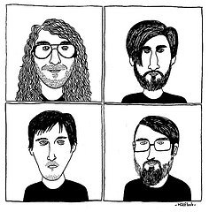
(illustration : Halfbob)

Greg | Santiago
Gretch | Marco

Chronologie sélective :

2015 Sortie de l'EP Call it monster
Organisation du Freak Scene 2015 à La Flèche d'Or (Paris 20e)
Sortie de la première compilation Influenza Records
2014 Sortie des EPs What’s inside et The heart of seashells ?
2013 Organisation du Freak Scene (via Influenza Records), festival de rock indé, dans un boulodrome du 12e arrondissement de Paris.
Sortie de l’EP No end in sight + Création du label Influenza Records.
2012 Enregistrement de No end in sight + Changement de batteur
2010 Sortie du 1er EP, Lota Schwager
2007 Première répète

